**武汉轻工大学**

**数学与计算机学院**

**《网络编程技术》**

**课程设计说明书**

**专 业： 数据科学与大数据技术**

**班 级： 大数据1901**

**学 号： 1905140015**

**姓 名： 黎仕勇**

**指导老师： 黄亮**

**2021年　12月　31日**

## 一、设计目的

网络编程技术课程设计是计算机类专业的集中实践性环节之一，是学习完《网络编程技术》课程后进行的一次全面的综合练习。其目的在于加深对JAVA基础编程的基础理论和基本知识的理解，掌握使用java程序设计与使用的基本方法，提高运用java技术解决实际问题的能力。

## 二、设计内容

**1、第一档次：**

2、个人通讯录系统

建立一个通讯录，要求通讯录中必须含有编号、姓名，性别、电话、地址、Email等等。实现该类并包含添加、删除、修改、按姓名查等几个方法。提示：利用文件存储通讯录。（本题30分）

**联系人类：**

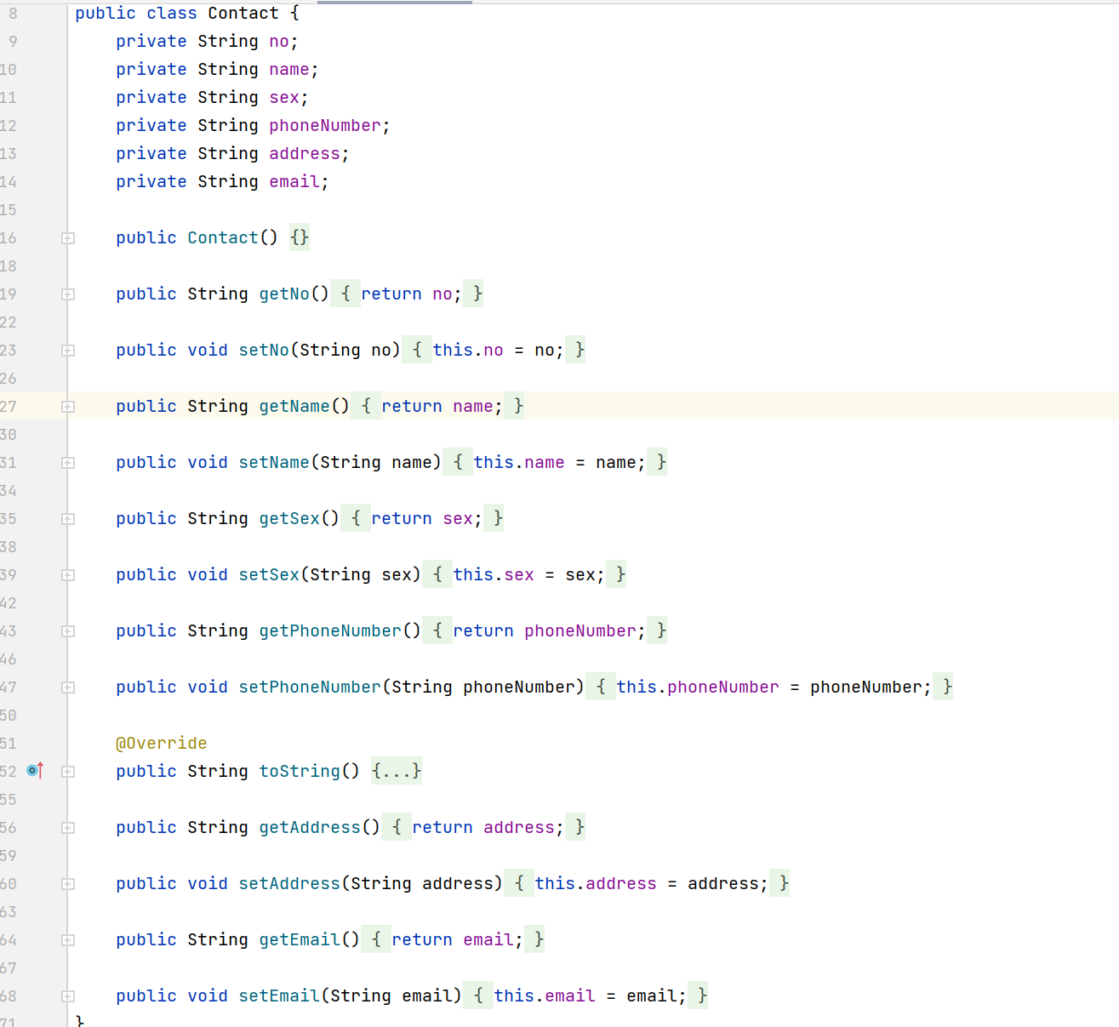

**通讯录类：**

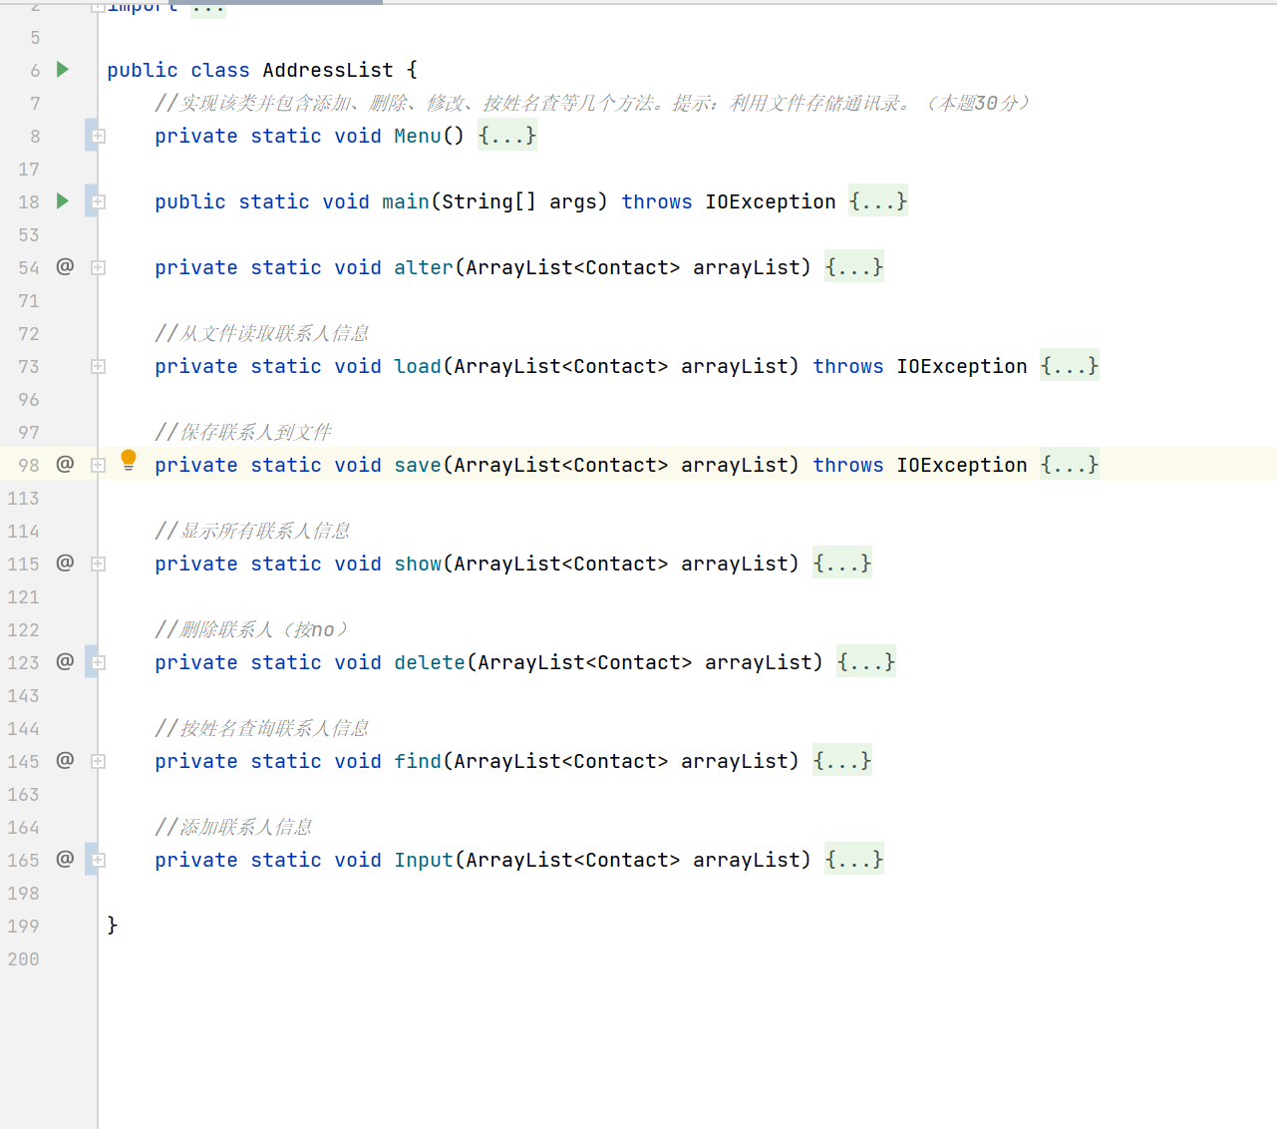

运行结果：

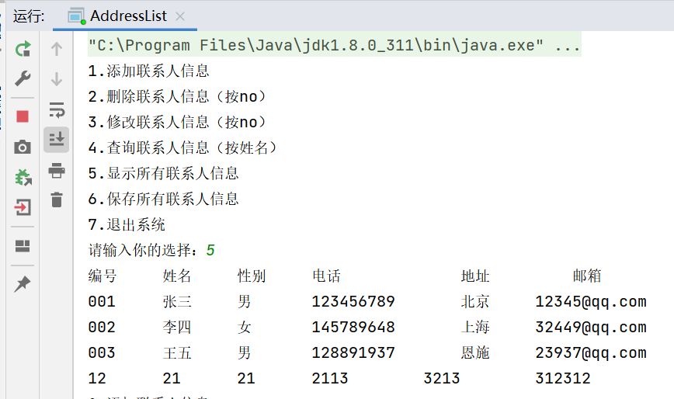

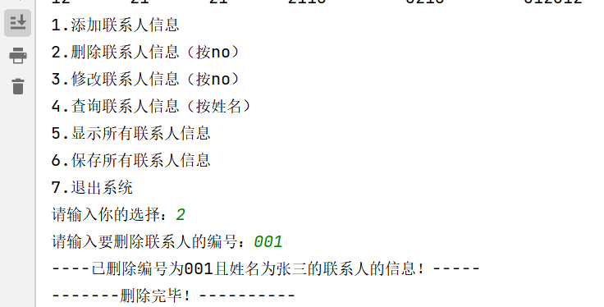

7、声明一个矩阵类Matrix，成员变量是一个二维数组，设数组元素类型为int，请设计方法：(1)构造方法：Matrix()//构造一个10X10个元素的矩阵，没有数据

Matrix(intn,intm)//构造一个nXm个元素的矩阵，数据由随机数产生Matrix(inttable[][])//以一个整型的二维数组构造一个矩阵要求使用this

(2)实例方法：publicvoidoutput()//输出Matrix类中数组的元素值

publicvoidtranspose()//输出一个矩阵的转置矩阵注意：

随机数求法：Math.random()返回0-1的小数,由上题中的Matrix类派生出正方形Square类，在构造方法中调用父类的构造方法（使用super）。

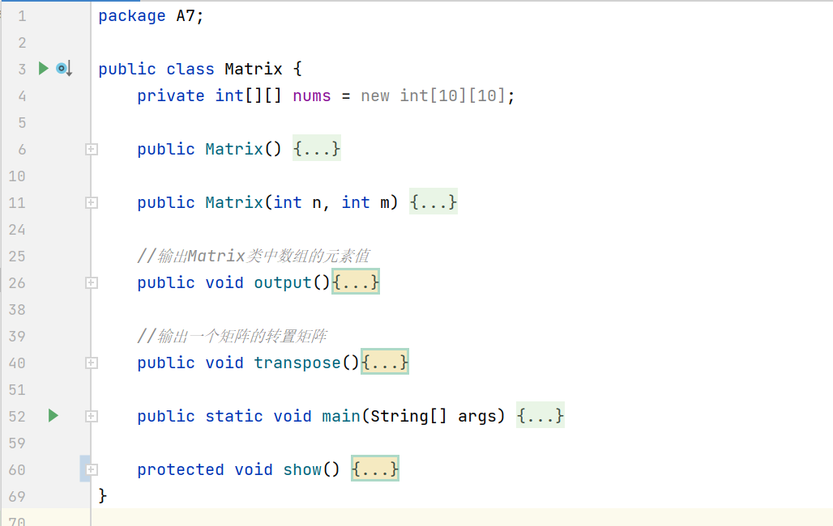

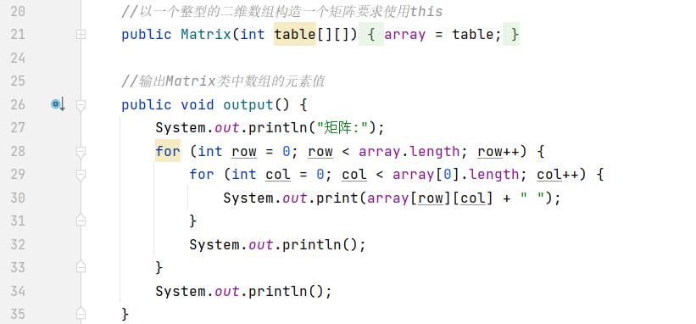

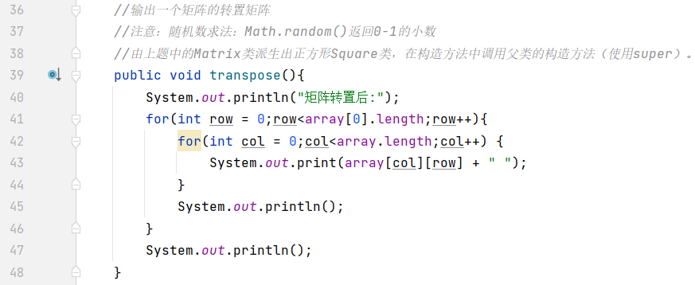

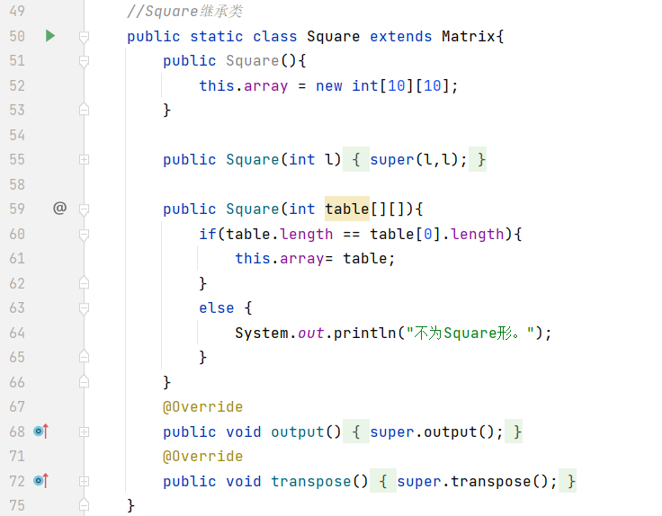

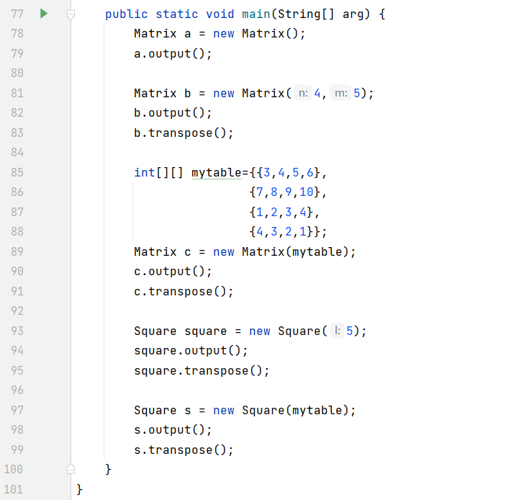

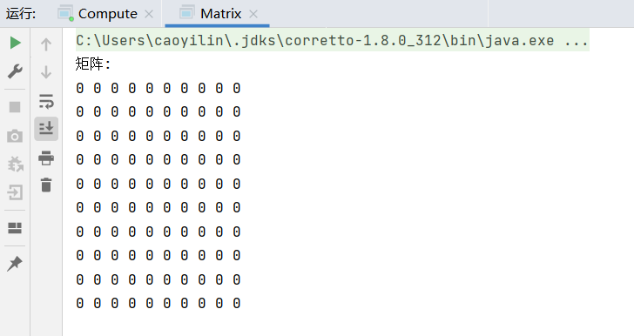

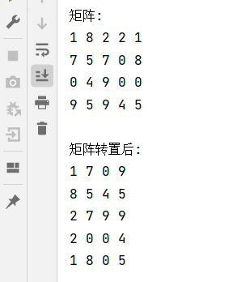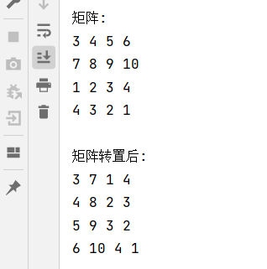

**2、第二档次**

1. 简单仓库管理系统  
    本系统实现简单的仓库管理功能，可以对仓库及产品信息进行登记、修改、删除等。  
    程序的基本功能：  
    1．增加、修改、删除一个仓库资料。  
    2．增加、修改、删除一个产品资料。  
    3．按条件显示仓库资料（条件有按编号、名称等）。  
    4．按条件显示产品资料（条件有按编号、名称等）。  
    5．查找指定产品的数量。  
    6．要求数据采用文件存储则此题40分，如果采用数据库存储数据此题70分。

**数据库连接：**

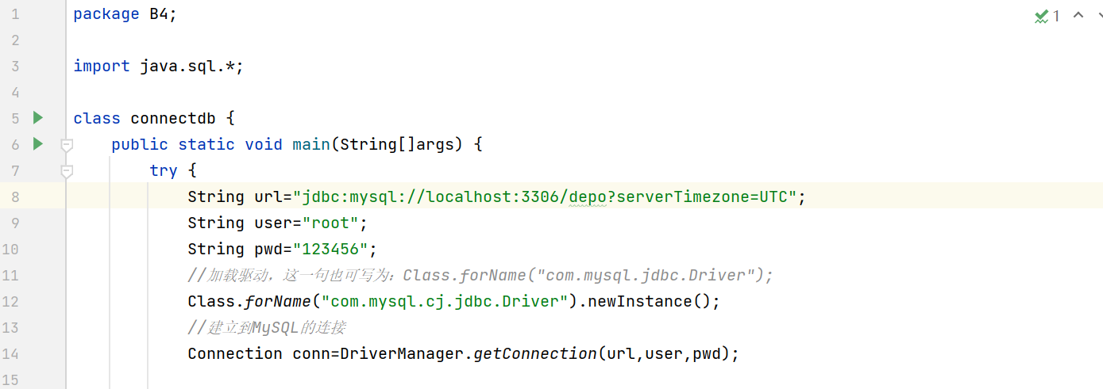

**商品类：**

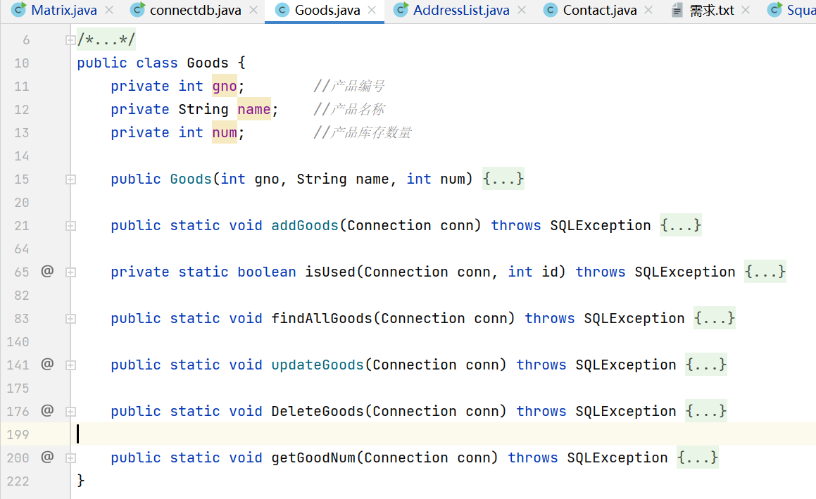

**仓库类：**

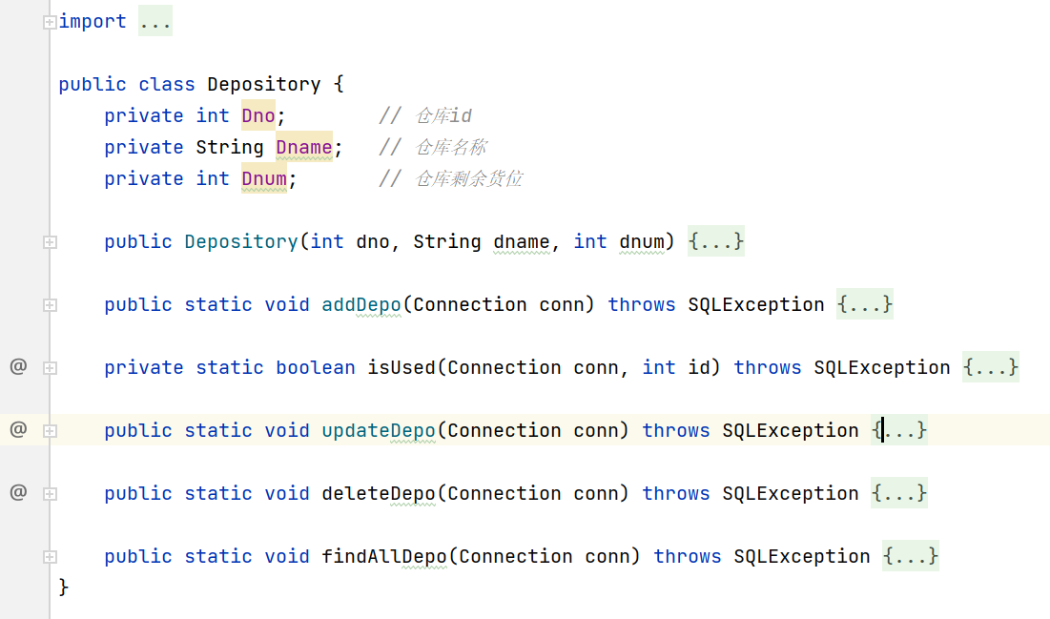

**运行结果：**

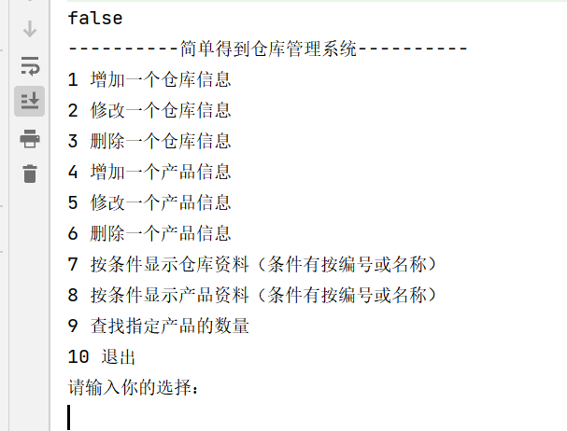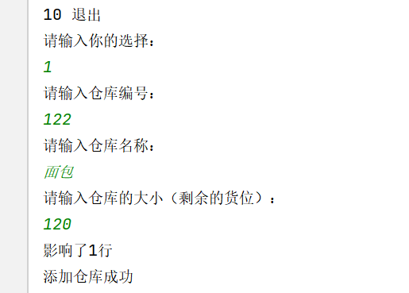

## 三、心得体会

在此次课设的设计过程中，不仅对已有的知识进行的巩固，同时也加深了我对Java这门编程的理解。从基础编程到连接数据库进行系统编程，都需要坚实的知识基础和熟练的语言掌握。因为基础是最重要的，只有基础足够牢固才有可能对后面的学习有更加深刻的认识。

## 四、主要参考资料

[1]数据库系统概论. 王珊编著.高等教育出版社（第四版）,2006

[2]数据库系统概念. Abraham等著，杨冬青，唐世渭等译，机械工业出版社，2000

[3]Java编程思想. [埃克尔](http://search.dangdang.com/?key2=%B0%A3%BF%CB%B6%FB&medium=01&category_path=01.00.00.00.00.00" \o "[美]埃克尔)，机械工业出版社，2007

[4]JAVA程序设计（第三版）.辛运帷等著，清华大学出版社，2013

## 五、源码(主函数，其他源码请看附件)：

A2:

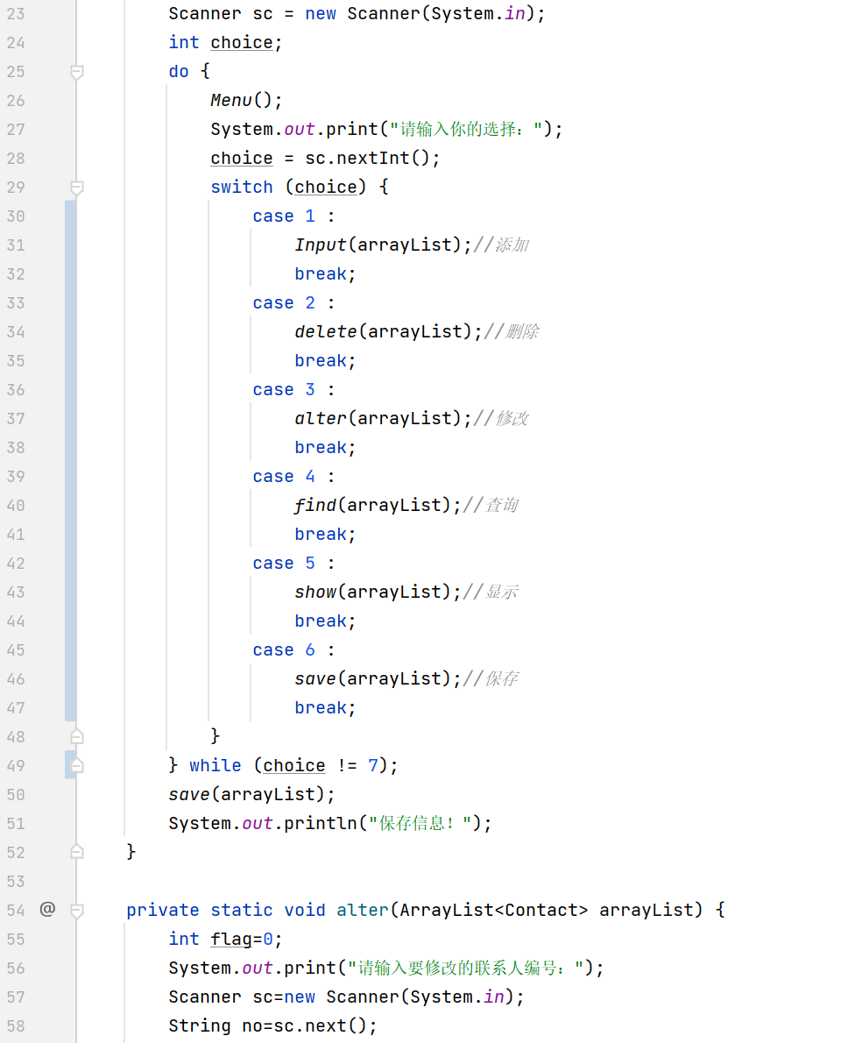

A7:

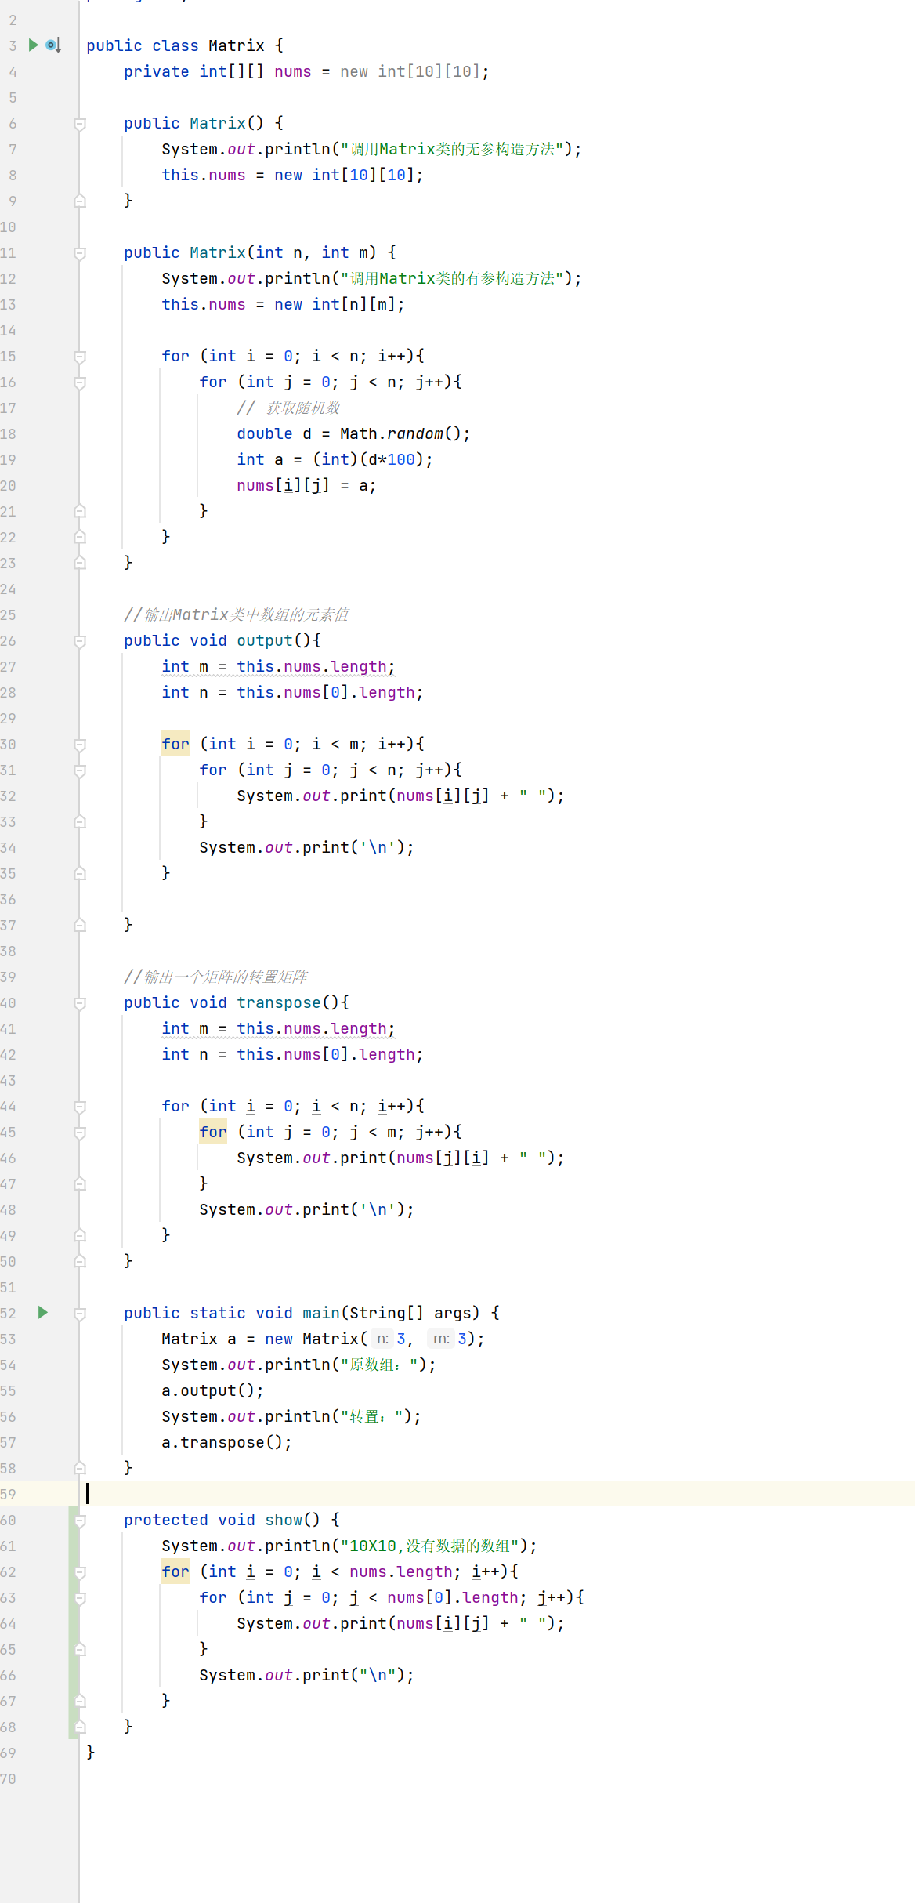

B4:

